

**Principios para iot**

Ing. DAVID OCHOA DEL TORO

**TDSM – 4”B”**

**Lucero Alhely Barraza Cedillo**

**Circuito 2 Tinkercad**

Primer imagen únicamente con la resistencia total del Circuito 2

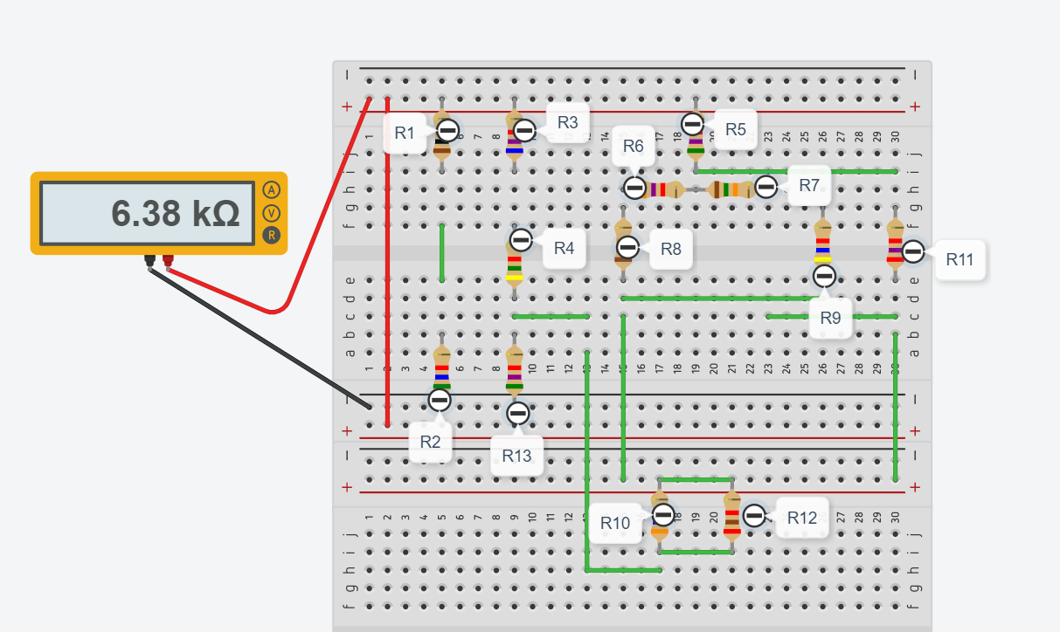

Segunda imagen aplicando el suministro de energía a 12 V para que muestre la corriente total

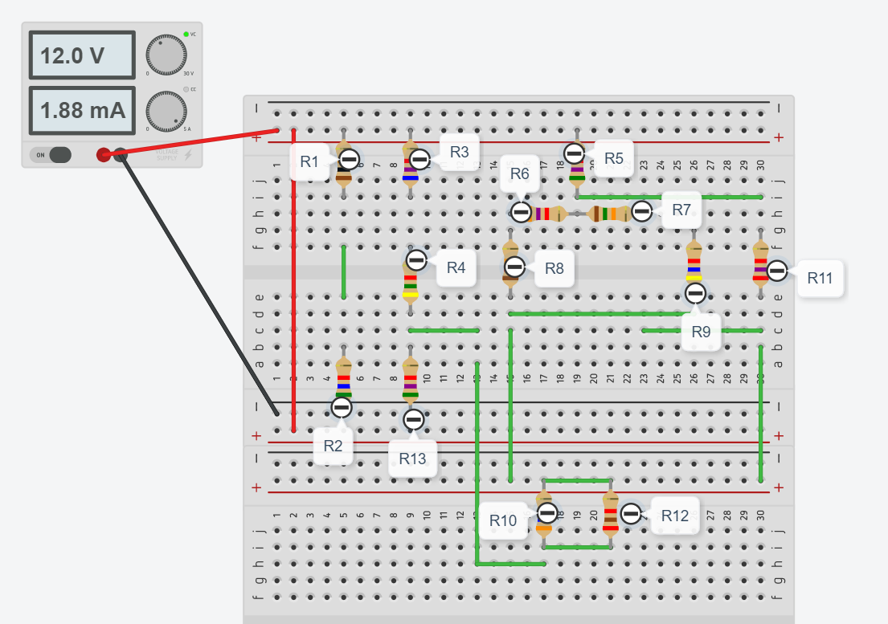

Aquí se muestra Corriente Total y corrientes del circuito

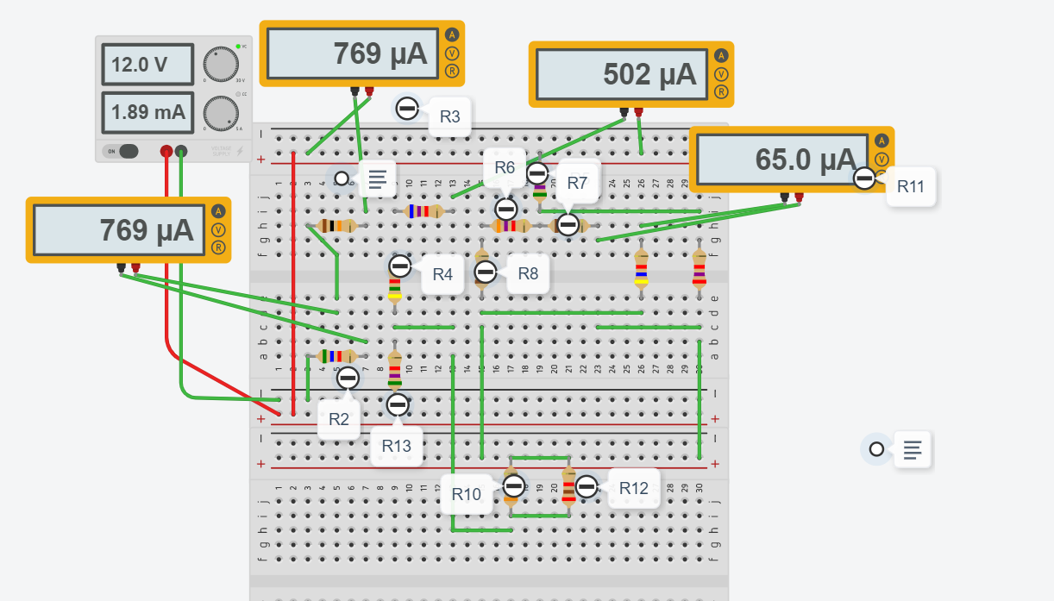

Cuarta imagen con 6 voltajes de las resistencias

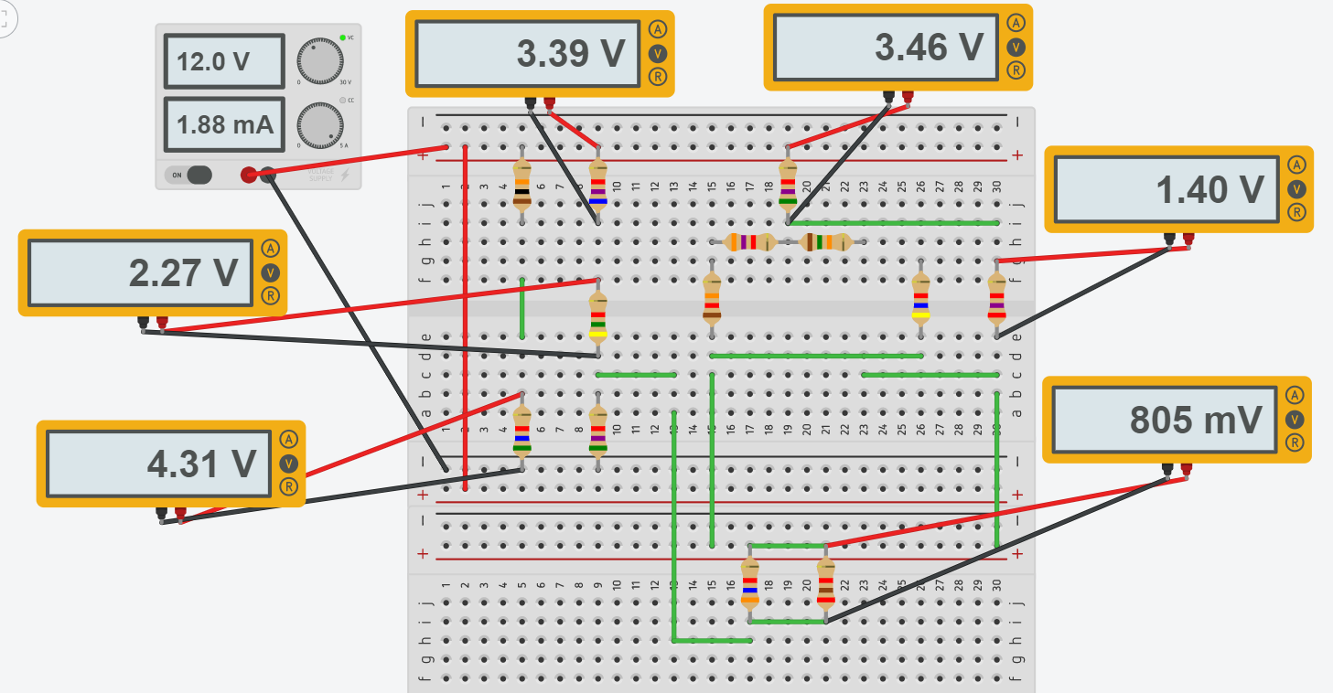

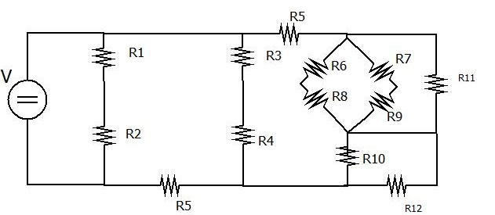

|  |  |  |  |
| --- | --- | --- | --- |
| **No Resistencia** | **R** | **I** | **V** |
| 1 | 10K | 0.7692 | 7.643 |
| 2 | 5.6K | 0.7692 | 4.357 |
| 3 | 6.7K | 1.0714 | 3.1017 |
| 4 | 4.5K | 1.0714 | 4.2983 |
| 5 | 5.7K | 0.9024 | 3.144 |
| 6 | 3.7K | 0.7643 | 2.8279 |
| 7 | 15K | 0.6122 | 3.183 |
| 8 | 12K | 0.7643 | 2.1716 |
| 9 | 4.6K | 0.6122 | 2.817 |
| 10 | 3.6K | 3.3333 | 0.5362 |
| 11 | 2.7K | 4.4444 | 1.9429 |
| 12 | 2.1K | 5.7142 | 0.8949 |
| 13 | 5.7K | 2.1052 | 3.4899 |
| **Total** | **6.3572K** | **1.8876A** | **12V** |

